Для принятия реалистичного решения о выборе профессии необходимо проанализировать следующие факторы:
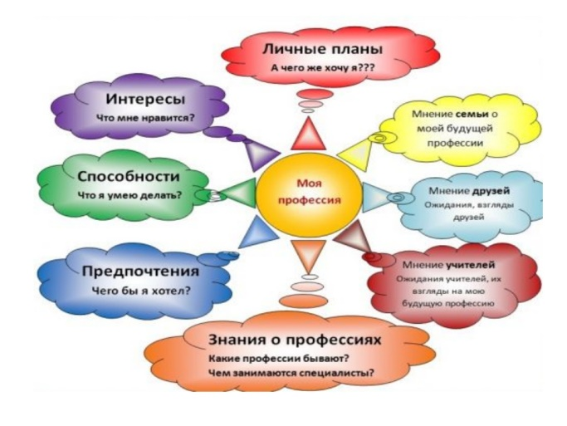
Первый фактор – «Хочу»
Помочь подростку оценить его интересы и склонности, выяснить, какие профессии ему нравятся, представляет ли он, чем хотел бы заниматься каждый день.
Второй фактор – «Могу»
Познакомить ребенка с требованиями, которые может предъявить выбранная им профессия. Помочь ему выявить способности и умения, знания и навыки, полученные в школе, рассказать, как можно применить их к выбираемой профессии.
Третий фактор – «Надо»
Узнайте, будет ли востребованна выбираемая профессия на рынке труда и где можно получить профессиональное образование по избранной специальности.
1. Обозначьте несколько альтернативных вариантов профессионального выбора.
2. Оцените вместе с подростком достоинства и недостатки каждого варианта.
3. Исследуйте шансы его успешности в каждом выборе и просчитать последствия каждого варианта.
4. Продумайте вместе с ребенком запасные варианты на случай затруднения в реализации основного плана.

